Бюджетное учреждение профессионального образования
Ханты-Мансийского автономного округа-Югры
«Нижневартовский политехнический колледж»

Кафедра естественно – научных и математических дисциплин

Непротиворечивость геометрии Лобачевского

Автор: Голубцов Александр Михайлович,
1 курс группа 119
Руководитель: Позднякова Ирина Сергеевна,
преподаватель математики

Нижневартовск, 2019
Оглавление
- Введение…………………………………………………………………….3-4
- Геометрия Лобачевского………………………………………………….5-20
- Заключение…………………………………………………………….....21-22
- Список литературы………………………………………………………23-24
- Приложение……………………………………………………………....25-30

Введение
Актуальность исследования.
«Геометрия является самым могущественным средством для изощрения наших умственных способностей и дает нам возможность правильно мыслить и рассуждать»
Г. Галилей.
Любая теория современной науки считается единственно верной, пока не создана следующая. Это своеобразная аксиома развития науки. В своей работе я хочу показать, что кроме геометрии, которую изучают в школе (геометрии Евклида или употребительной геометрии), существует еще одна геометрия, геометрия Лобачевского. Неевклидова геометрия появилась вследствие долгих попыток доказать пятый постулат Евклида, аксиому параллельности. Эта геометрия во многом удивительна, необычна и не соответствует нашим привычным представлениям о реальном мире. Но в логическом отношении данная геометрия не уступает геометрии Евклида.
Великое создание Лобачевского основано на его исследованиях по теории параллельных линий. Эти исследования начинаются с выяснения значения аксиомы Евклида о параллельных. Комментаторы евклидовых «Начал» много внимания уделяли именно теории параллельных и пятому постулату Евклида. В то время как другие аксиомы считались совершенно очевидными, очевидность пятого постулата оспаривалась. Его стремились доказать на основании других аксиом. На пути подобных попыток перевести пятый постулат в разряд теорем геометры встретили непреодолимые трудности.
Лобачевский созданием своей геометрии разрешил эту труднейшую проблему, и тем самым перед геометрией и всей математической наукой открылись новые пути.
Проблема исследования. Изучение геометрии Лобачевского состоит в том, что знание этой дисциплины дает возможность лучше понять структуру геометрической науки в целом, позволяет хорошо ориентироваться в многообразном геометрическом материале.
Цель исследования. Теоретически обосновать и экспериментально проверить непротиворечивость геометрии Лобачевского.
Гипотеза исследования. Знание одной только геометрии Евклида не позволяет полностью уяснить особенности строения геометрической науки. Полным пониманием геометрии можно овладеть только после изучения геометрии Лобачевского.
Задачи исследования:
- Актуализировать необходимость изучения геометрии Лобачевского.
- Изучить аксиому параллельности Лобачевского и следствия из неё.
- Рассмотреть пучки прямых на плоскости Лобачевского.
- Выяснить, какие кривые существуют на плоскости Лобачевского.
- Исследовать непротиворечивость геометрии Лобачевского
Методы исследования.
- Теоретический анализ и синтез литературы.
- Решение задач.

Геометрия Лобачевского
Аксиома параллельности Лобачевского и следствие из аксиомы
В истории геометрии пятый постулат Евклида сыграл исключительно важную роль: через него лежал путь к созданию новой геометрии – геометрии Лобачевского, в корне изменившей наши взгляды на геометрию реального физического пространства и на геометрию как абстрактную математическую науку.
I. Предложение Плейфера. В плоскости через точку С проходит только одна прямая l, не пересекающаяся с данной прямой АВ (рис.1). [6, c. 151]
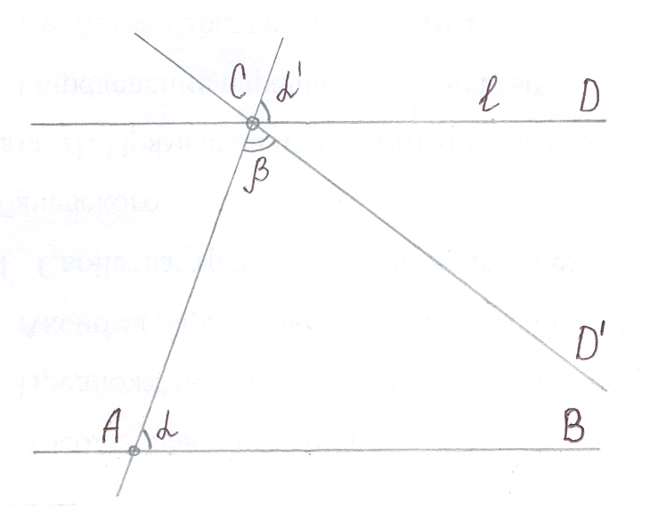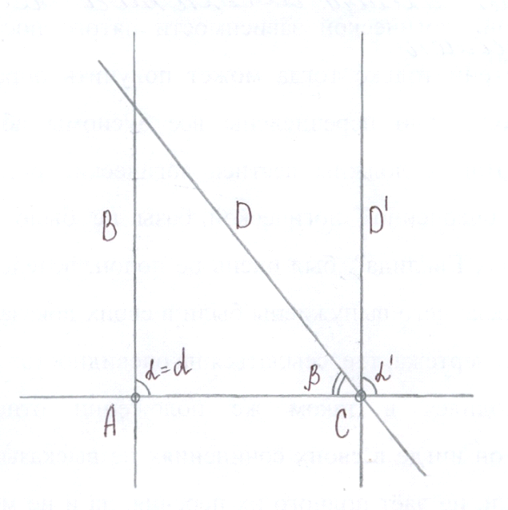
Рис. 1 Рис.2
II. Предложения Лежандра. 1. Перпендикуляр и наклонная к данной прямой всегда пересекаются (рис.2). [6, с. 152]
2. Сумма углов треугольника равна 2d (рис. 3). [14, с. 52]
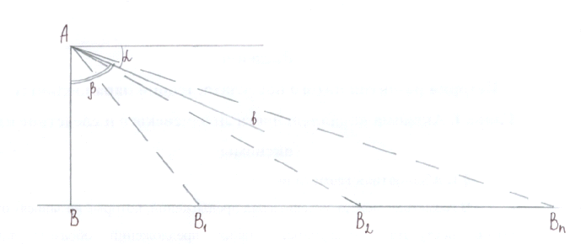
Рис. 3.
III. Предложение Валлиса. В плоскости существует хотя бы одна пара неравных подобных треугольников (рис. 4, 5). [6, с. 157].
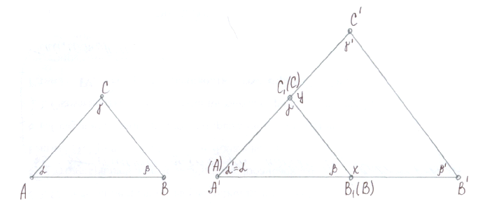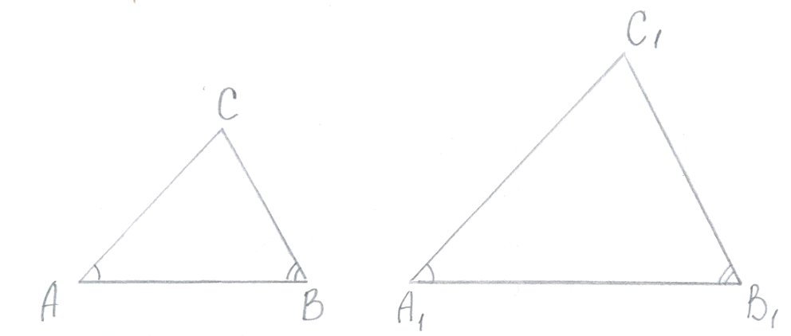

Рис. 4. Рис. 5
IV. Предложение Ф. Больяи. В плоскости через всякие три точки А, В, С, не лежащие на одной прямой, можно провести окружность (рис. 6). [6, с. 153]
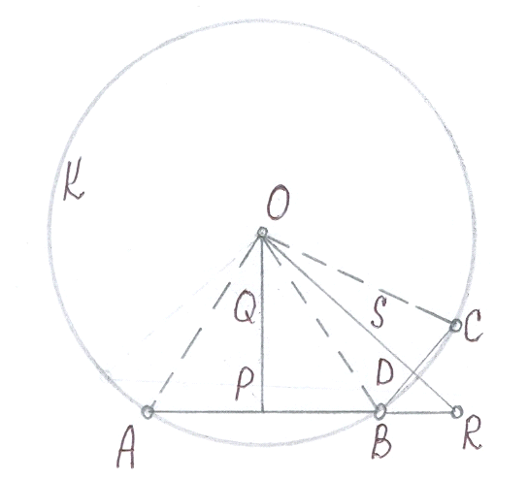
Рис. 6.
В геометрии можно выделить ряд предложений, которые не зависят от пятого постулата. Совокупность таких предложений образует так называемую абсолютную геометрию. Этот термин ввел Я. Больяи.
Определение: абсолютной геометрией называется геометрия, в основе которой лежат все аксиомы евклидовой геометрии, кроме аксиомы о параллельных (пятый постулат), и предложения, вытекающие из этой системы аксиом. [11, с. 40]
Рассмотрим аксиомы и постулаты Евклида, относящиеся к абсолютной геометрии.
Постулаты:
Требуется:
- Чтобы из каждой точки ко всякой другой точке можно было провести прямую линию.
- И чтобы каждую ограниченную прямую можно было продолжить неограниченно.
- И чтобы из каждой точки, как из центра, можно было произвольным радиусом описать окружность. [14, c. 22]
Аксиомы:
- Равные порознь третьему равны между собой.
- И если к равным прибавить равные, то получим равные.
- И если от равных отнимем равные, то получим равные.
- И если к неравным прибавим равные, то получим неравные.
- И если удвоим равные, то получим равные.
- И половины равных равны между собой.
- И совмещающиеся (величины, образы) равны между собой.
- И целое больше части.
- И две прямые линии не могут заключать пространства. [14, c. 23]
Задача исследования логической зависимости пятого постулата от остальных аксиом геометрии только тогда может получить определённое решение, если будут полностью перечислены все аксиомы абсолютной геометрии, на основе которых должны вестись логические рассуждения.
Абсолютная геометрия - это общая часть и общий фундамент евклидовой геометрии и геометрии Лобачевского. Дальнейшее развитие геометрической системы за пределы абсолютной геометрии зависит от того, примем ли мы в качестве аксиомы параллельности пятый постулат Евклида или противоречащую ему аксиому Лобачевского.
В первом случае мы получим геометрию Евклида, во втором случае - геометрию Лобачевского. Отсюда ясно, что всё сходное в геометриях Евклида и Лобачевского имеет свои основания в абсолютной геометрии, а всё то, что различно в них, коренится в различии аксиом параллельности.
К абсолютной геометрии относится ряд планиметрических теорем:
- Каждый отрезок и каждый угол можно единственным образом разделить пополам.
- Через каждую точку можно провести единственный перпендикуляр.
- Сумма двух смежных углов равна 2d.
- Все прямые углы равны между собой.
- В треугольнике против большей стороны лежит больший угол, и обратно.
- В прямоугольном треугольнике гипотенуза больше катета.
- Три признака равенства треугольников.
- Два перпендикуляра к третьей прямой не пересекаются (рис. 10).
- Через точку, лежащую вне прямой, в плоскости, ими определяемой, проходит по крайней мере одна прямая, не пересекающая данной.
- Сумма углов треугольника не более 2d (рис. 11).
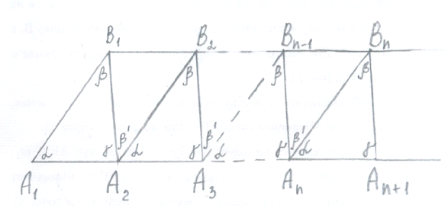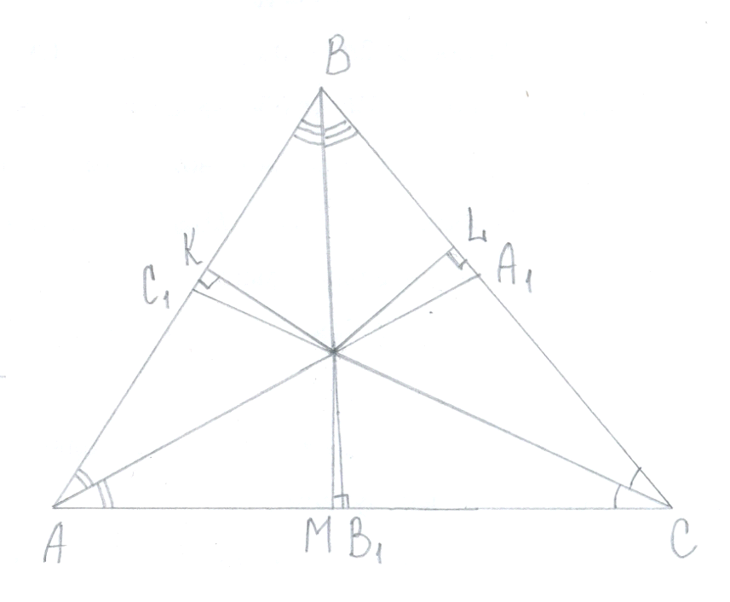
Рис. 11. Рис. 12
- Если луч проходит через вершину треугольника внутрь его, то он пересекает противоположную сторону треугольника.
- Три биссектрисы треугольника пересекаются в одной точке, лежащей внутри треугольника (рис. 12).
- В треугольник можно вписать единственную окружность. [14, с. 73 - 74]
Лобачевский по существу берёт за отправной пункт всё то, что Евклид доказал без помощи пятого постулата. Все эти предложения являются общими как для геометрии Евклида, так и для геометрии Лобачевского.
Исходным пунктом геометрии Лобачевского является принятие всех предложений геометрии Евклида, не зависящих от пятого постулата (т. е. абсолютной геометрии, включая аксиомы Паша, Дедекинда), и присоединение к ним взамен отброшенного пятого постулата следующей аксиомы, противоположной аксиоме Плейфера.
Аксиома Лобачевского. Через точку, лежащую вне прямой в плоскости, определяемой ими, можно провести не менее двух прямых, не пересекающих данной прямой (рис. 13). [14, с. 75]

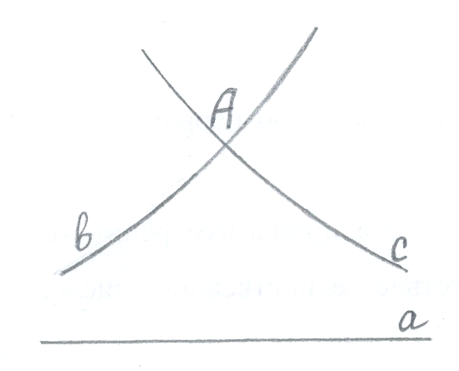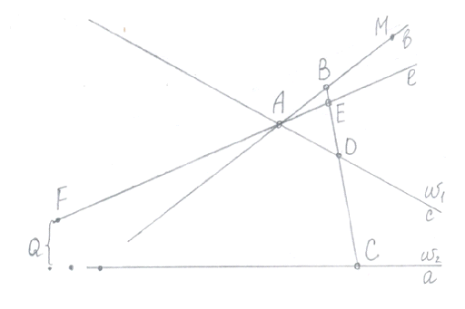
Рис. 13. Рис. 14
Следствие 1. Через данную точку, не принадлежащую данной прямой можно провести бесконечное множество прямых, не пересекающих данную (рис. 14). [17, с. 255]
Следствие 2. Сумма углов треугольника на плоскости Лобачевского меньше 180 (рис. 15). [6, c. 163]
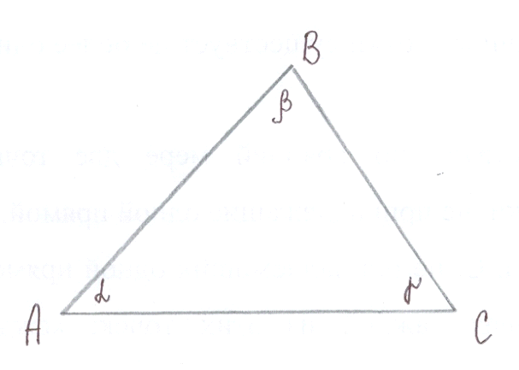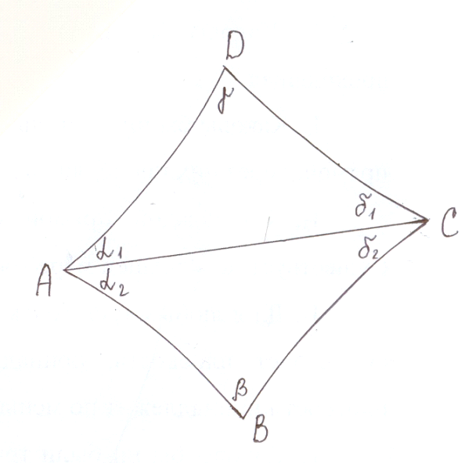
Рис. 15. Рис. 16
Следствие 3. Сумма углов четырехугольника на плоскости Лобачевского меньше 360 (рис. 16). [14, с. 85]
Свойство 1. Для различных треугольников сумма углов треугольника различна (рис. 17). [14, с. 84]
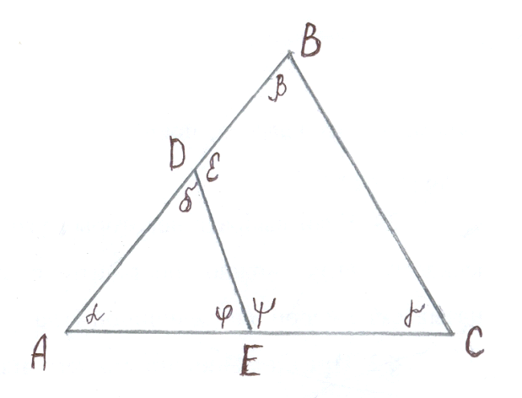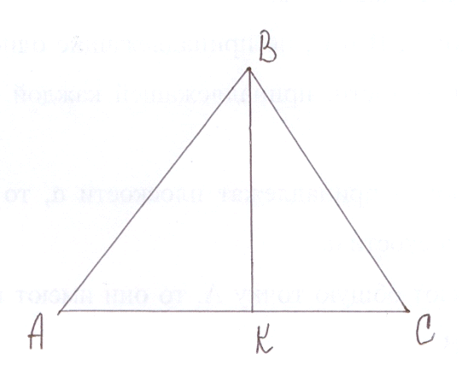
Рис. 17. Рис. 18
Свойство 2. Если треугольник разбит на несколько треугольников, то дефект первоначального треугольника равен сумме дефектов полученных треугольников, то есть D_{ΔABC} = D_{ΔABК} + D_{ΔBКC} (рис. 18). [14, с. 85]
Свойство 3. В геометрии Лобачевского углы при верхнем основании четырехугольника Саккери острые (рис. 19). [7, c. 254]
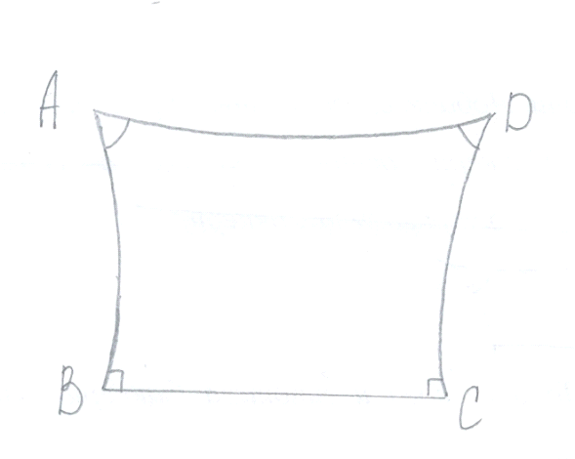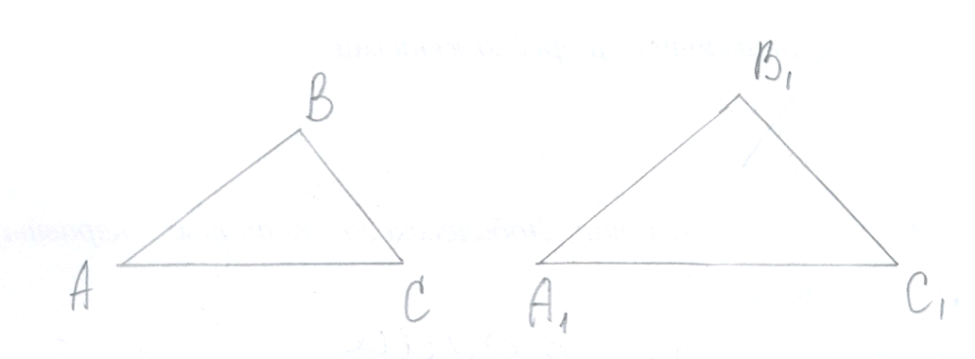
Рис. 19. Рис. 20
Свойство 4. В геометрии Лобачевского подобных неравных треугольников не существует (рис. 20). [14, c. 85]
Следствие. Если три угла одного треугольника соответственно равны трем углам другого, то эти треугольники равны (рис. 21). [13, c. 86]
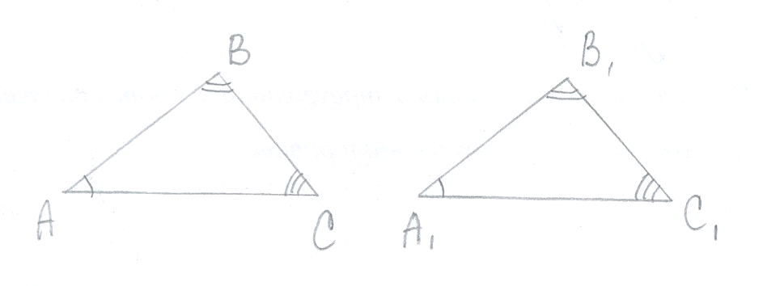
Рис. 21.

Прямые на плоскости Лобачевского
Пусть дана прямая а и точка В не принадлежащая прямой а (рис. 22).
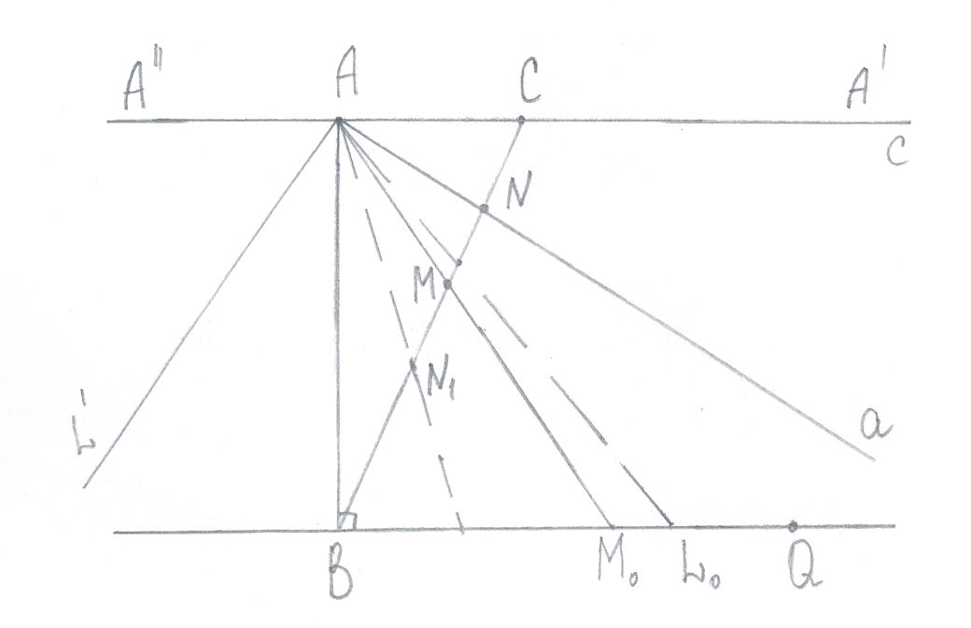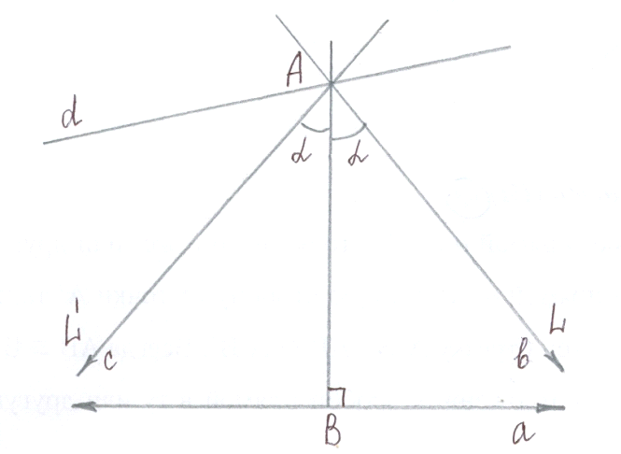
Рис. 22 Рис. 23
Определение. Две прямые AL и AL’ называются параллельными прямой а в разных направлениях, если:
- они не пересекают прямую а;
- любая прямая, проходящая через точку А внутри ∠LAL’ пересекает прямую а (рис. 23). [8, с. 41]
Свойство 1. Если прямая а параллельна прямой b в некотором направлении, то и прямая b параллельна прямой а в этом же направлении (рис. 24) (свойство симметричности). [8, с. 41]
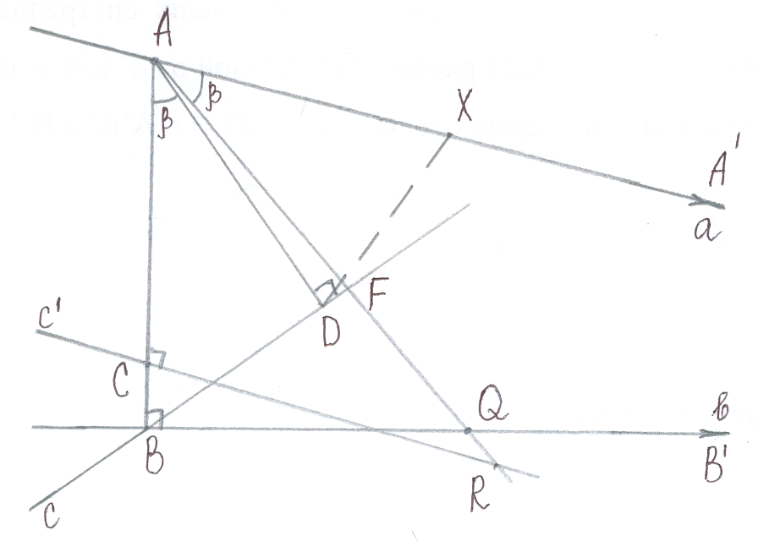
Рис. 24.
Свойство 2. Если прямая a ‖ b в некотором направлении и а ‖ с в этом же направлении, то b ‖ c в этом же направлении (рис. 25, 26). [8, с. 44]
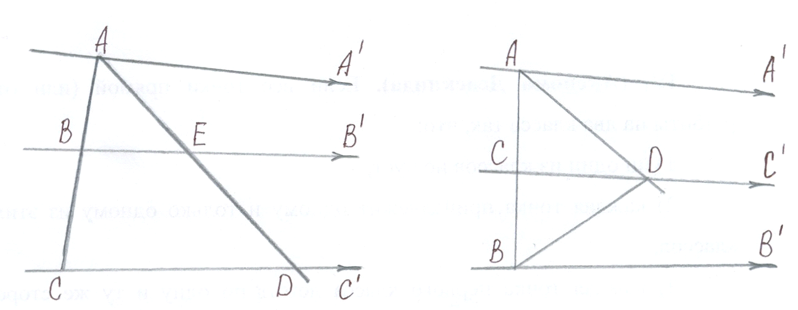
Рис. 25. Рис. 26.
Замечание. Для каждой прямой а и каждой точки А существуют две прямые, l и n, параллельные в смысле Лобачевского прямой а; одна в одном направлении, другая – в противоположном (рис. 27).
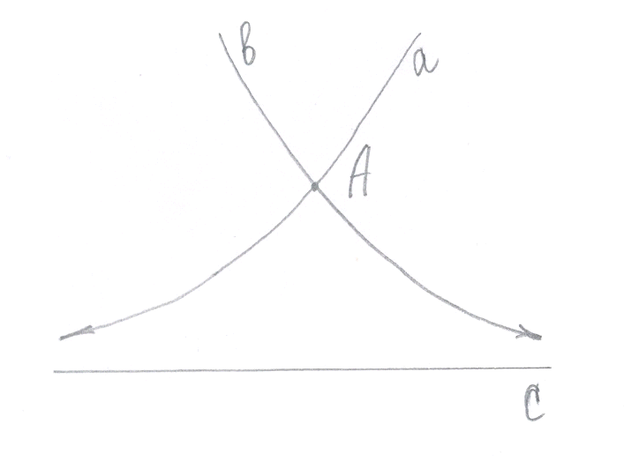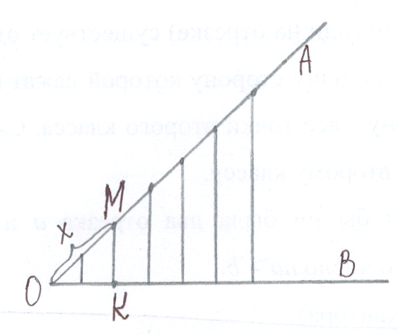
Рис. 27. Рис. 28
Свойство 3 (основное свойство параллельных прямых или свойство о взаимном расположении двух параллельных прямых). Две параллельные прямые асимптотически (не ограниченно) приближаются друг к другу в сторону параллельности, и неограниченно удаляются друг от друга в противоположном направлении (рис. 28, 29). [8, с. 45]
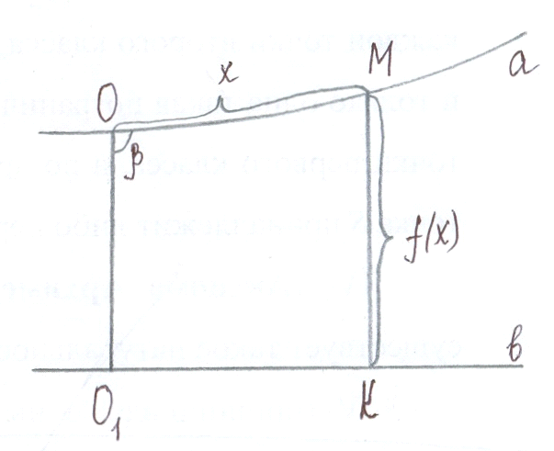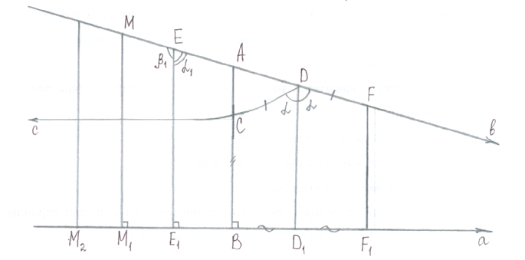
Рис. 29. Рис. 30.
- Пусть две прямые a и b являются такими, что в некоторой точке О прямой а ∠AOO₁ будет тупой, причем ∠ОО₁К = 90. Пусть при движении точки М в сторону тупого ∠АОО₁ мы никогда не получим общего перпендикуляра к прямым a и b, тогда расстояние от точки М до прямой b есть непрерывная и строго возрастающая функция (рис. 30).
Пусть прямые АА ‖ ВВ в некотором направлении, проведем отрезок АВ такой, что АВ ⊥ b, тогда по определению ∠А’АВ называется углом параллельности в точке А. Обозначим стрелку АВ через х (рис. 31).
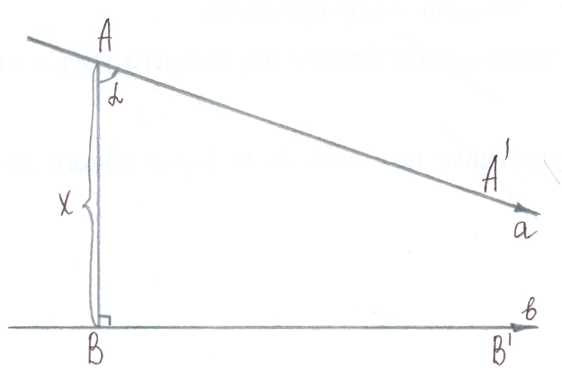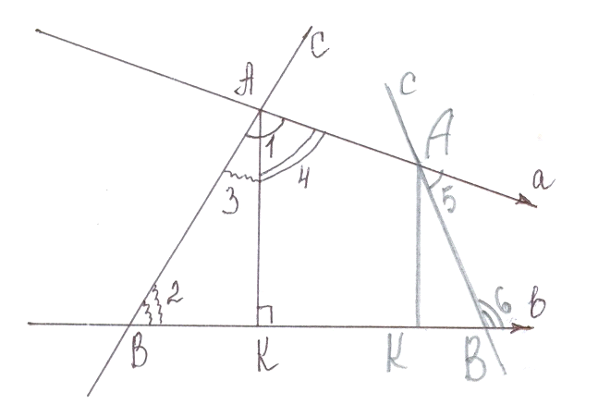
Рис. 31. Рис. 32
Для того, чтобы рассмотреть свойства этой функции, необходимо доказать следующую теорему 1: если прямые а и b параллельны в некотором направлении, а прямая с пересекает эти прямые, то сумма односторонних углов в сторону параллельности меньше, чем 180. [15, с. 157]
Доказательство второго случая (рис. 32) рассматривается аналогично.
Покажем, что чем больше стрелка, то тем меньше угол параллельности, то есть имеет место следующая теорема 2: функция Лобачевского является убывающей (рис. 33). [14, с. 86]
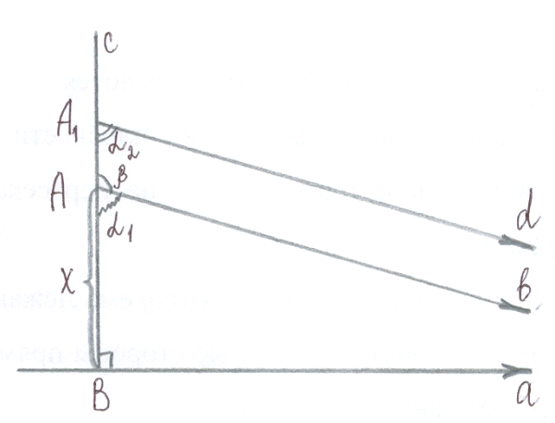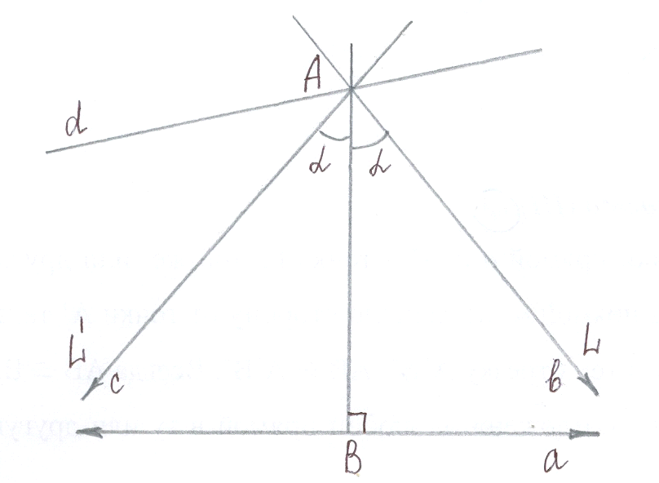
Рис. 33. Рис. 34
Определение: Прямые d и а называются расходящимися или сверхпараллельными, если: 1) они не пересекаются; 2) они не параллельные (рис. 34). [6, с. 184]
Свойство 1. Прямые, перпендикулярные одной и той же прямой, являются расходящимися (рис. 35). [8, с. 51]
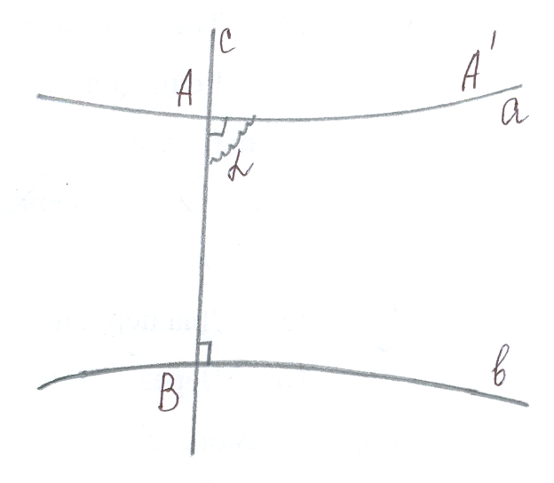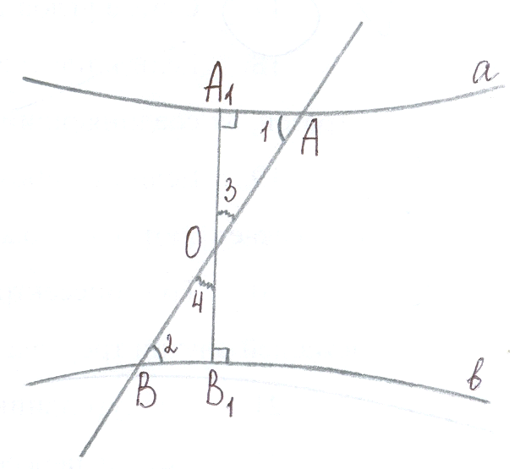
Рис. 35. Рис. 36
Свойство 2. Если при пересечении двух прямых третьей, образуются равные накрест лежащие углы (равны соответственные углы или сумма односторонних углов равна 180), то эти прямые являются расходящимися (рис. 36). [14, с. 83]
Свойство 3 (основное свойство расходящихся прямых, взаимное расположение расходящихся прямых). Существует единственный общий перпендикуляр для двух расходящихся прямых, по обе стороны от которого прямые неограниченно удаляются (расходятся) друг от друга (рис. 37). [6, с. 188]
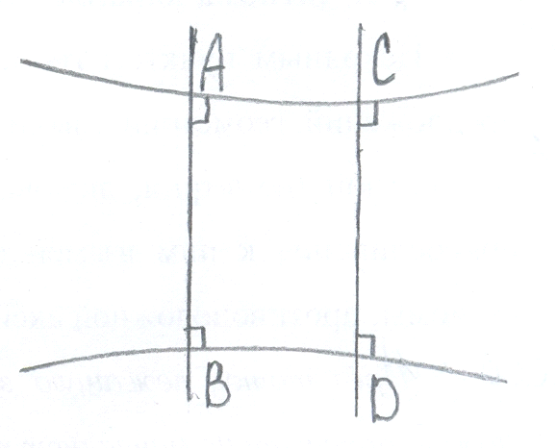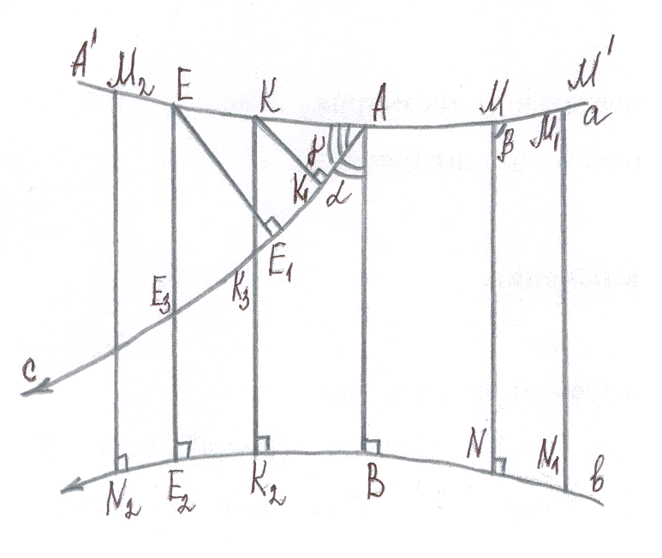
Рис. 37. Рис. 38
Сначала докажем, что если общий перпендикуляр существует, то он один. Предположим, что таких перпендикуляров будет два (рис. 37). Тогда получили, что АВСD – прямоугольник, а прямоугольников на плоскости Лобачевского нет, значит, если общий перпендикуляр существует, то он единственный.
Докажем существование такого общего перпендикуляра (рис. 38).
Пусть прямые а и b являются расходящимися. Возьмем на одной из прямых, например на а, произвольную точку М, опустим перпендикуляр из нее на вторую прямую. Если MN ⊥ а, то общий перпендикуляр построен. Допустим, что отрезок MN не перпендикулярен прямой а. Тогда один из углов при вершине М, образованный прямой а и перпендикуляром MN будет тупой. Тогда по лемме второй абсолютной геометрии при движении точки М получили ММ в сторону тупого угла. Расстояние M₁N₁ неограниченно возрастает.
Возьмем на прямой а еще одну точку, вне луча ММ и опустим перпендикуляр АВ на прямую b. Если АВ ⊥ а, то общий перпендикуляр построен. Допустим, что АВ не перпендикулярен прямой а. Пусть через точку А внутри ∠ААВ проведена прямая с, с ‖ b. ∠ААВ либо острый, либо тупой. Предположим, что он острый. Тогда угол α – это угол параллельности, α < 90, тогда угол тоже острый.
На луче АА возьмем точку К и опустим перпендикуляр из нее на прямые b и с, то есть КК₁ ⊥ с, КК₂ ⊥ b, так как лучи АА, ВК₂ лежат по одну сторону от прямой АВ, а прямая с проведена внутри ∠ААВ, то точки К и К₂ лежат по разные стороны от прямой с. Отрезок КК₂ пересекает прямую с в точке К₃. Будем передвигать точку К получим прямую АА, следовательно, ΔКК₁К₃ – прямоугольный. КК₃ – гипотенуза, КК₁ – катет, тогда КК₃ > КК₁. Значит точка К₃ – внутренняя, то есть КК₂ > КК₃, КК₂ > КК₁. Аналогично доказывается, что ЕЕ₂ > ЕЕ₁.
По первой лемме при движении точки в сторону острого угла перпендикуляр КК₁ неограниченно возрастают длины. Следовательно, мы получаем, что неограниченно возрастают длины ЕЕ₂,начиная с некоторого момента. В силу непрерывности расстояния функции мы всегда можем на прямой а на луче МА найти такую точку М₂, для которой длина перпендикуляра M₂N₂ будет равна длине перпендикуляра M₁N₁ (рис. 39).
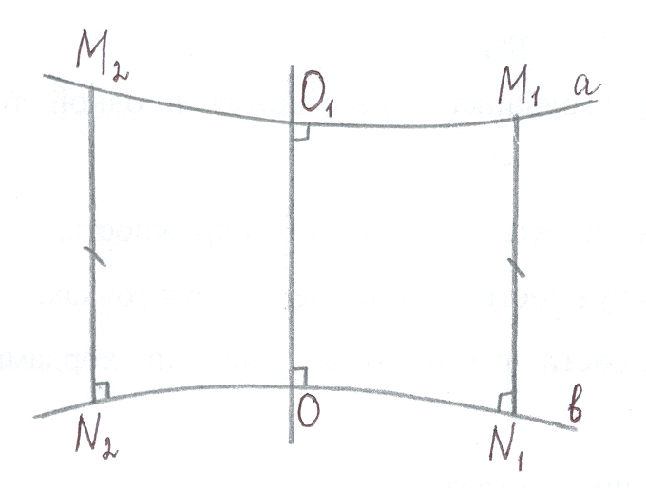
Рис. 39.
В результате мы построили четырехугольник Саккери M₁M₂N₂N₁. А в четырехугольнике Саккери существует ось симметрии, которая перпендикулярна верхнему и нижнему основанию и делит эти основания пополам. А это означает, что прямая ОО₁ одновременно перпендикулярна как прямой а, так и прямой b, то есть это и есть общий перпендикуляр расходящихся прямых.
Кривые на плоскости Лобачевского
В плоскости Евклида имеются две линии - прямая и окружность, характерной особенностью которых является то, что каждая из них может без деформации скользить по себе самой; такие кривые называются кривыми постоянной кривизны. Факт существования лишь двух кривых постоянной кривизны тесно связан с тем, что в плоскости Евклида возможны лишь два случая взаимного расположения двух прямых: две прямые либо пересекаются в одной точке, либо параллельны. Отсюда следует существование лишь двух видов пучков прямых:
- пучка прямых, сходящихся в одной точке, называемой центром пучка,
- пучка параллельных прямых.
Очевидно, что ортогональные траектории пучка пересекающихся прямых являются окружностями, а ортогональные траектории пучка параллельных прямых суть прямые. Прямую, кроме того, можно рассматривать как предельное положение окружности при безграничном удалении центра пучка вдоль какой-нибудь прямой пучка.
В плоскости же Лобачевского две прямые могут либо пересекаться, либо могут быть параллельными в некотором направлении, либо расходящимися. Поэтому в плоскости Лобачевского существует три вида пучков прямых:
1) пучок прямых, пересекающихся в одной точке, называемой центром пучка, такой пучок называется центральным или эллиптическим,
2) пучок прямых, параллельных в заданном направлении некоторой прямой, называемой осью пучка, такой пучок называется параболическим,
3) пучок расходящихся прямых, перпендикулярных к некоторой прямой, называемой базой пучка, такой пучок называется гиперболическим. [14, с. 95]
В дальнейшем будем рассматривать прямые каждого пучка ориентированными в определённую сторону, причем прямые параболического пучка будем считать ориентированными в направлении параллельности.
Определение. Секущей равного наклона к двум данным прямым называется прямая, которая при пересечении с данными образует равные внутренние односторонние углы (рис. 40). [14, с. 97]
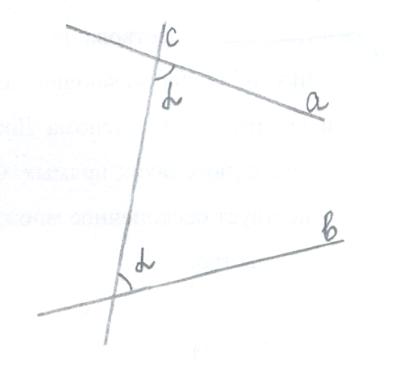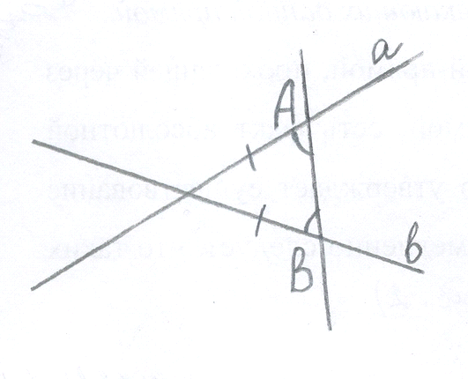
Рис. 40. Рис. 41.
Теорема 1. Пусть на плоскости дан пучок ориентированных прямых. Тогда для любой пары прямых пучка через каждую точку одной из них проходит секущая равного наклона к обеим прямым и притом только одна. [14, с. 97]
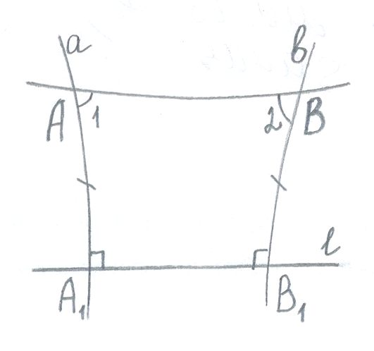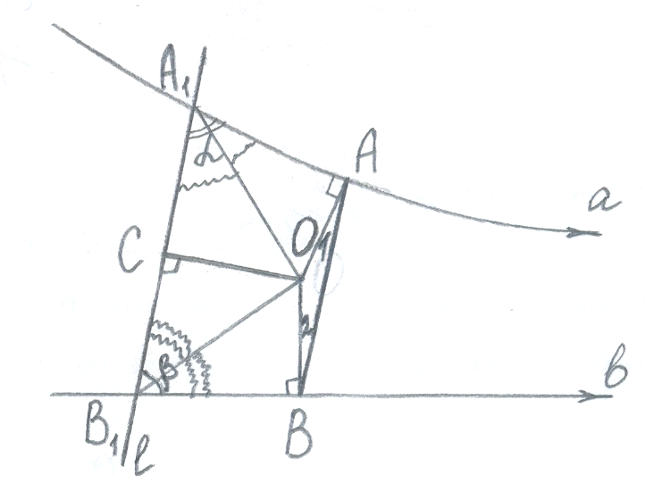
Рис. 42. Рис. 43.
3) Если данные прямые а и b параллельны (рис. 43). Пересечем прямые а и b произвольной прямой l. Прямая а пересечет прямую l в точке А₁, прямая b пересечет прямую l в точке В₁. Тогда ∠АА₁В₁ = α и ∠ВВ₁А₁ = β. Проведем биссектрисы этих углов, они пересекутся в некоторой точке О, лежащей между прямыми а и b. Из точки О опустим перпендикуляры ОА и ОВ, ОА на прямую а и ОВ на прямую b. Соединим точки А и В. Опустим перпендикуляр ОС на прямую А₁В₁. Так как точка О принадлежит биссектрисе угла α и биссектрисе угла β, то она равноудалена от сторон этих углов, то есть ОВ = ОС и ОС = ОА. Следовательно, ОВ = ОА. ΔОАВ - равнобедренный, следовательно, ∠ОАВ = ∠ОВА. Поэтому ∠А₁АВ = ∠В₁BA, так как ∠ОАВ + 90 = ∠ОВА + 90. Следовательно, односторонние углы равны, значит, АВ - секущая равного наклона.
Докажем ее единственность. Пусть АВ - секущая равного наклона к а и b, проведенная в точке А. Предположим, что через точку А проходит другая секущая равного наклона АС (рис. 44), тогда ∠1 = ∠2.
Но, с другой стороны, ∠2 меньше, а ∠1 больше соответствующих левых внутренних односторонних углов при А и В, образованных секущей равного наклона АВ к прямым а и b, следовательно, ∠2 меньше ∠1. Полученное противоречие и доказывает единственность секущей равного наклона АВ.
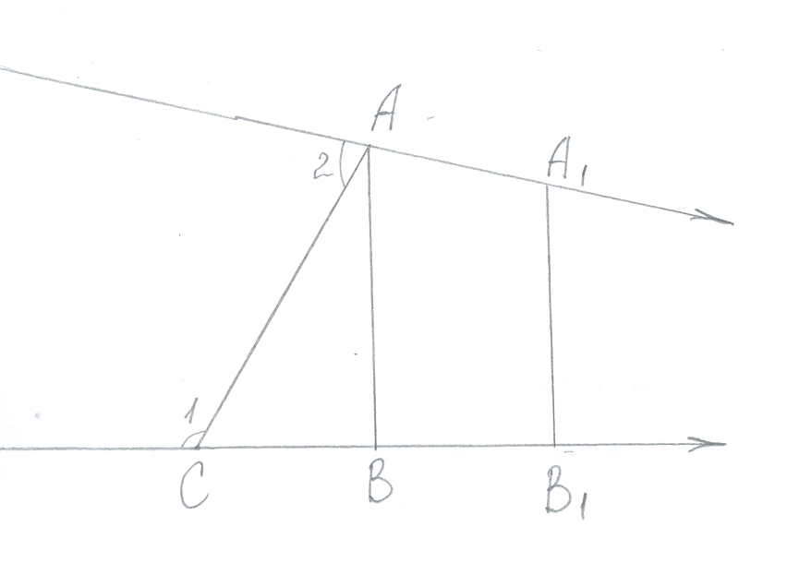
Рис. 44.
Теорема 2. Если к ориентированным прямым а и b проведены две секущие равного наклона АВ и А₁В₁, то АА₁ = ВВ₁. [14, с. 98]
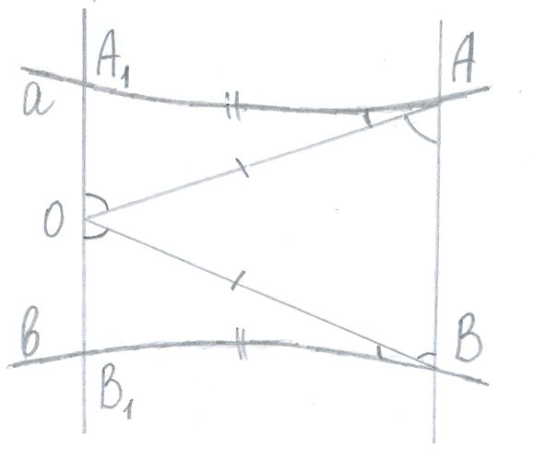
Теорема 3. Если на плоскости даны три прямые а, b, с, принадлежащие одному пучку и проходящие соответственно через точки А, В, С, и если АВ есть секущая равного наклона к а и b, ВС - секущая равного наклона к b и с, то АС - секущая равного наклона к а и с.
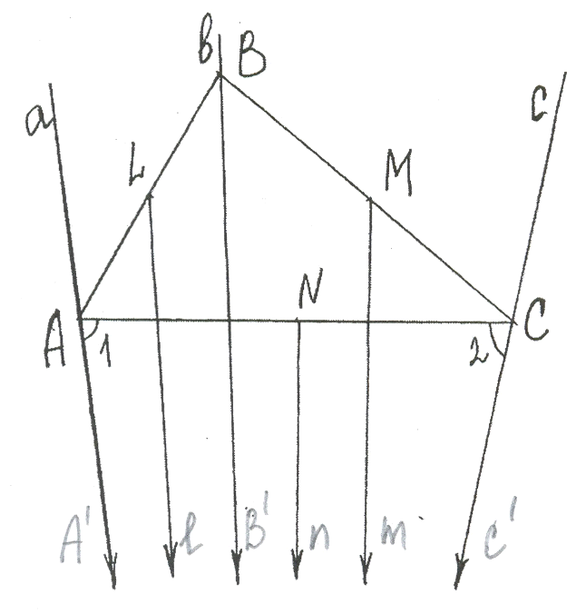
Рис. 45.
Теорема 4. Если АВ есть секущая равного наклона к прямым а и b, то перпендикуляр к отрезку АВ в его середине принадлежит тому же пучку прямых, которому принадлежат две данные прямые. [14, с. 99]
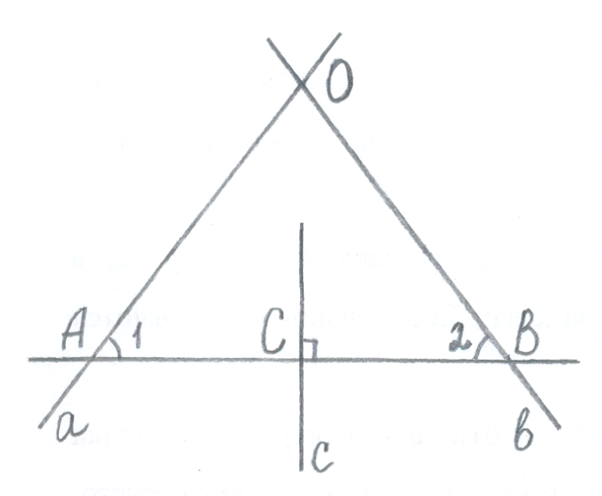
Рис. 46.
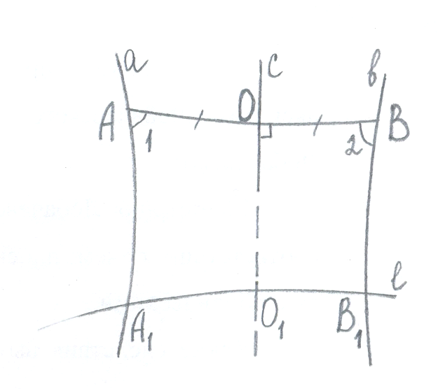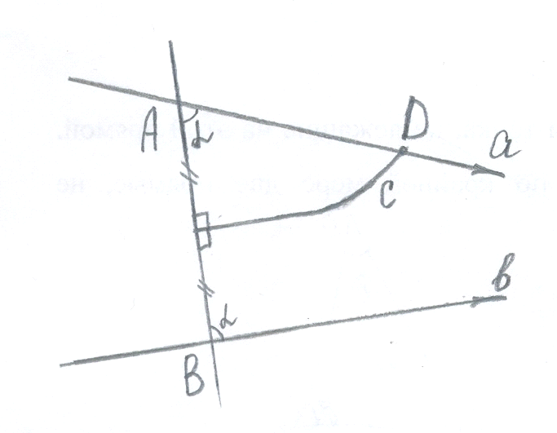
Рис. 47. Рис. 48.
Теорема 5. Три перпендикуляра к сторонам треугольника в их серединах либо пересекаются в одной точке, либо расходятся, будучи все перпендикулярными к некоторой прямой, либо параллельны между собой в одном направлении, то есть принадлежат либо одному эллиптическому, либо гиперболическому, либо параболическому пучку. [14, с. 96]
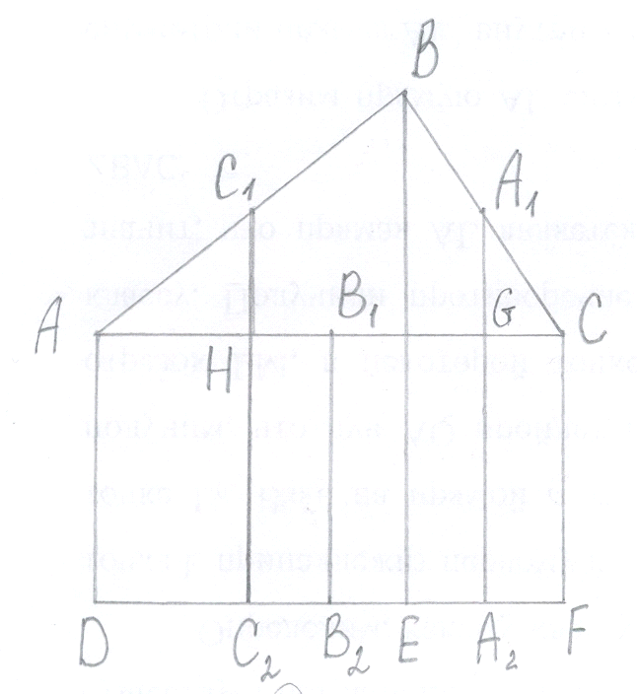
Рис. 49.
Определение. Если а и b - две прямые пучка и АВ – какая – нибудь секущая равного наклона, пересекающая а и b в точках А и В, то эти точки называются взаимно соответственными относительно пучка. [14, с. 99]
Определение. Геометрическое место точек, соответственных некоторой точке А, взятой на одной прямой пучка, называется окружностью, орициклом (или, иначе, предельной линией,) или эквидистантой в зависимости от того, будет ли данный пучок прямых соответственно эллиптическим, параболическим или гиперболическим. Сама точка А также включается в соответствующее геометрическое место. [14, с. 100]
Свойство 1. Никакие три точки окружности, орицикла и эквидистанты, отличной от прямой, не лежат на одной прямой. [14, с. 100]
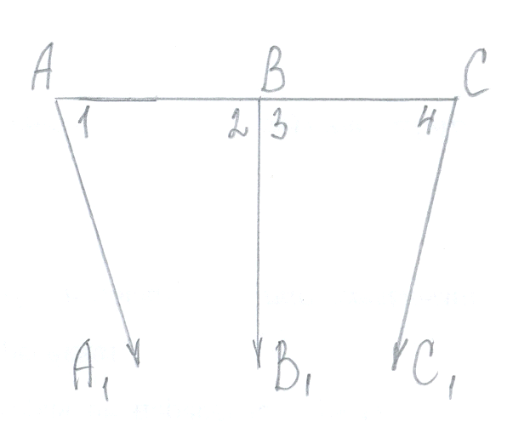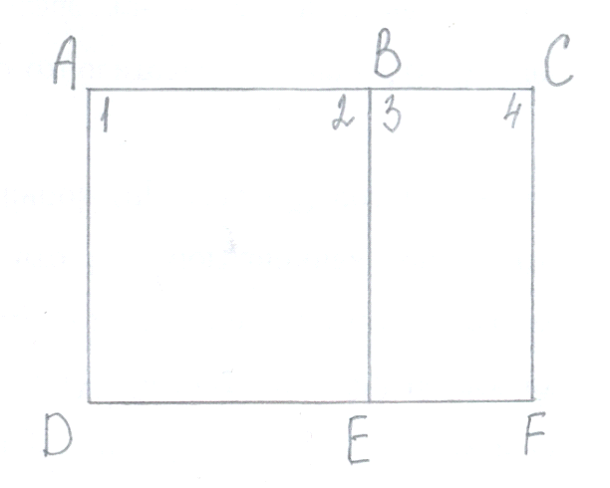
Рис. 50. Рис. 51.
Свойство 2. Пусть для данного пучка, в зависимости от его вида, построена окружность или орицикл или эквидистанта. Тогда каждая прямая пучка является нормалью к соответствующей кривой.
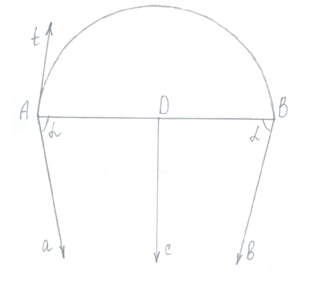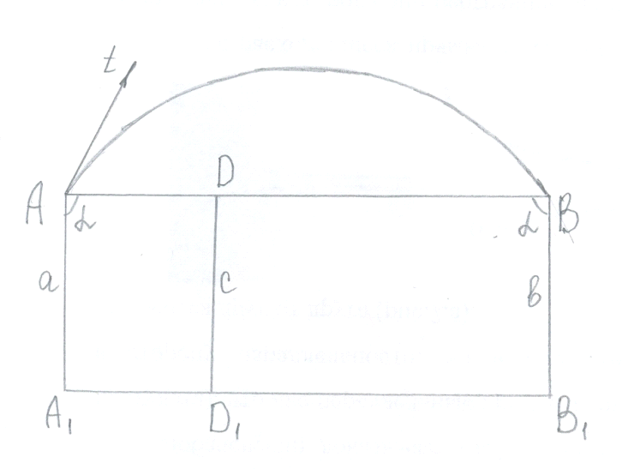
Рис. 52. Рис. 53.
Вывод. Все нормали окружности пересекаются в одной точке и образуют эллиптический пучок; все нормали орицикла параллельны в одном направлении и образуют параболический пучок; все нормали эквидистанты перпендикулярны к некоторой прямой (базе) и образуют гиперболический пучок. Хорды этих кривых являются секущими равного наклона к нормалям. [14, с. 102]

Заключение
В нашей научно - исследовательской работе было исследовано, что кроме геометрии, которую изучают в школе, существует ещё одна геометрия, геометрия Лобачевского. Было изучено и проанализировано теоретическое обоснование непротиворечивости данной геометрии. Были использованы важнейшие предложения геометрии Лобачевского при решении задач на доказательство в плоскости Лобачевского.
Открытие Лобачевским неевклидовой геометрии представляет собой блестящее завершение многовековой истории развития классической геометрии. Гениальное решение Лобачевским проблемы пятого постулата Евклида – научный подвиг, равных которому немного во всей истории мировой науки. Это открытие было первым в истории математики доказательством невозможности некоторого вывода.
Еще более важно то влияние, которое оказало открытие Лобачевского на дальнейшее развитие геометрии. Была преодолена традиция неизменности и единственности, которая до этого веками и тысячелетиями царила в геометрии. Открылись поистине безграничные возможности для расширения и углубления геометрической теории.
В частности, задача выяснения реального смысла геометрии Лобачевского состояла в нахождении моделей плоскости и пространства Лобачевского, то есть в нахождении таких объектов, в которых реализовались бы соответствующим образом истолкованные положения планиметрии и стереометрии геометрии Лобачевского. В 1868 году Бельтрами заметил, что геометрия на куске плоскости Лобачевского совпадает с геометрией на поверхностях постоянной отрицательной кривизны, простейший пример которых представляет псевдосфера (рис. 54). Геометрия Лобачевского оказывается римановой геометрией пространства постоянной отрицательной кривизны.
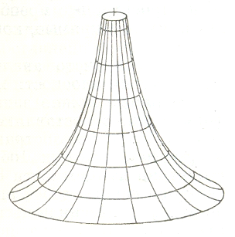
Рис. 54.
За столетие, прошедшее со времени выступления Римана, идеи Лобачевского и Римана получили значительное дальнейшее развитие, вызванное новыми запросами естествознания и появлением новых представлений о геометрических свойствах физического пространства.
Мы считаем, что материал научно-исследовательской работы может быть использован при составлении элективного курса по основаниям геометрии для учащихся 10 – 11 классов.

Список используемой литературы
- Александров, А.Д. Геометрия: Учеб. Пособие [Текст] / А. Д. Александров, Н. Ю. Нецветаев. – М.: Наука. Гл. ред. физ. – мат. лит., 1990. – с.
- Александров, А.Д. Основания геометрии: Учебн. пособие для вузов [Текст] / А. Д. Александров. – М.: Наука. Гл. ред. физ. – мат. лит., 1987. – с.
- Атанасян, Л.С. Геометрия. Учеб. пособие для студентов физ. – мат. фак. пед. ин – тов [Текст] / Л. С. Атанасян, В. Т. Базылев. - В 2 ч. Ч. 2. – М.: Просвещение, 1987. – с.
- Базылев, В.Т. Геометрия. Учеб. Пособие для студентов физ. – мат. фак – тов пед. ин – тов [Текст] / В. Т. Базылев, К. И. Дуничев. – М.: Просвещение, 1975. – с.
- Каган, В.Ф. Основания геометрии [Текст] / В. Ф. Каган. – М.: Государственное издательство технико – теоретической литературы, 1949. – с.
- Костин В.И. Основания геометрии [Текст] / В. И. Костин. - М.: Государственное учебно – педагогическое издательство министерства просвещения РСФСР, 1948. – с.
- Кутузов, Б.В. Геометрия. Пособие для учительских и педагогических институтов [Текст] / Б. В. Кутузов. – М.: Учпедгиз, 1955. – с.
- Кутузов Б.В. Геометрия Лобачевского и элементы оснований геометрии. Пособие для учителей средней школы [Текст] / Б. В. Кутузов. – М.: Государственное учебно – педагогическое издательство министерства просвещения РСФСР, 1950. – с.
- Лаптев, Б.Л. Н. И. Лобачевский и его геометрия. Пособие для учащихся [Текст] / Б. Л. Лаптев. – М.: Просвещение, 1976. – с.
- Погорелов, А.В. Основания геометрии [Текст] / А. В. Погорелов. – М.: Наука. Главная редакция физико - математической литературы, 1979. – с.
- Прохоров, Ю.В. Математический энциклопедический словарь [Текст] / Ю. В. Прохоров, С. И. Адян, Н. С. Бахвалов, В. И. Битюцков, А. П. Ершов, Л. Д. Кудрявцев, Л. Н. Онищик, А. П. Юшкевич. – М.: Сов. энциклопедия, 1988.
- Сборник задач по геометрии. Учеб. Пособие для студентов физ. – мат. фак. пед. ин – тов, ч. II [Текст] / Л. С. Атанасян, М. В. Васильева, Е. Е. Вересова, Г. Б. Гуревич, А. С. Ильин, Н. В. Лактанова, О. С. Редозубова. – М.: Просвещение, 1975. – с.
- Силин А.В. Открываем неевклидову геометрию. Кн. Для внеклас. Чтения учащихся 9 – 10 кл. сред. Шк. [Текст] / А. В. Силин, Н. А. Шмакова. – М.: Просвещение, 1988. – с.
- Трайнин, Я.Л. Основания геометрии. Пособие для педагогических институтов [Текст] / Я. Л. Трайнин. – М.: Государственное учебно – педагогическое издательство министерства просвещения РСФСР, 1961. – с.
- Учебное пособие по курсу основания геометрии [Текст] / Б. И. Аргунов. – М.: Государственное учебно – педагогическое издательство министерства просвещения РСФСР, 1961. – с.
- Широков, П.А. Краткий очерк основ геометрии Лобачевского [Текст] / П. А. Широков. – М.: Государственное издательство технико – теоретической литературы, 1955. – с.

Приложение
Решение задач на плоскости Лобачевского
№ 1 (902). Пусть (U₁V₁) ‖ (U₂V₂). Доказать, что если прямая UV лежит между (U₁V₁) и (U₂V₂) и не пересекает ни одну из них, то она параллельна данным прямым. [12, с. 99]
Дано: (U₁V₁) ‖ (U₂V₂), прямая UV лежит между (U₁V₁) и (U₂V₂) и не пересекает ни одну из них (рис. ).
Доказать, что (UV) ‖ (U₁V₁), (UV) ‖ (U₂V₂).
Доказательство.
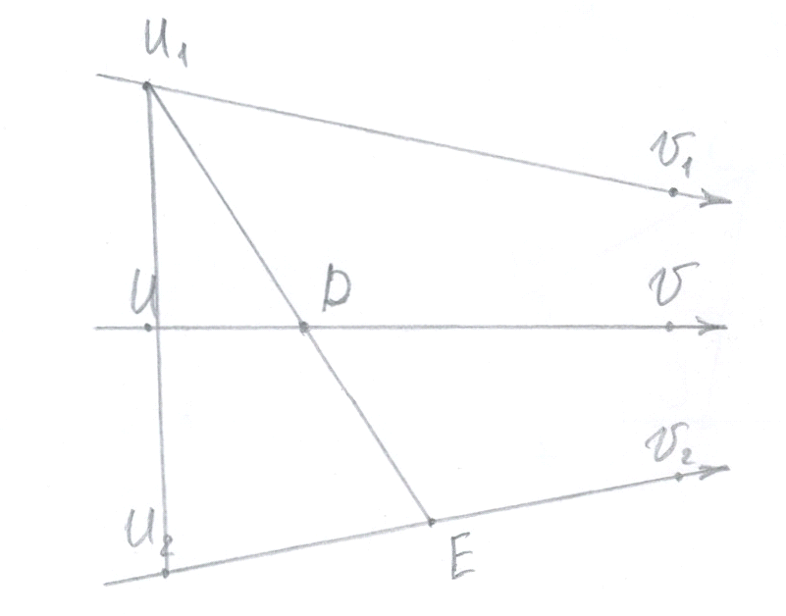
Рис. 55.
Проведем отрезок U₁U₂, который пересечет прямую UV в точке U, так как прямая UV лежит между (U₁V₁) и (U₂V₂) (рис. 55). Проведем луч U₁E, который проходит внутри ∠V₁U₁U₂. Так как (U₁V₁) ‖ (U₂V₂), то луч U₁E пересеет прямую U₂V₂, а значит и прямую UV. По определению параллельных прямых, (UV) ‖ (U₁V₁). Следовательно, (UV) ‖ (U₂V₂).

№ 2 (903). Пусть (АА’) и (ВВ’) – две различные прямые. Прямая АВ называется прямой равного наклона этих прямых, если ∠ВАА’ = ∠АВВ’, точки А’ и В’ лежат по одну сторону от прямой АВ. Доказать предложения:
а) любые две прямые равного наклона на непересекающихся прямых АА’ и ВВ’ отсекают конгруэнтные отрезки;
б) через каждую точку одной из двух данных непересекающихся прямых АА’ и ВВ’ проходит одна и только одна прямая равного наклона.
Справедливы ли эти предложения, если прямые АА’ и ВВ’ пересекаются? [12, с. 99]
Дано: (АА’) и (ВВ’) – две различные прямые, АВ – прямая равного наклона, ∠ВАА’ = ∠АВВ’.
Доказать, что а) АА’ = ВВ’, б) прямая равного наклона АВ - единственна.
Доказательство.
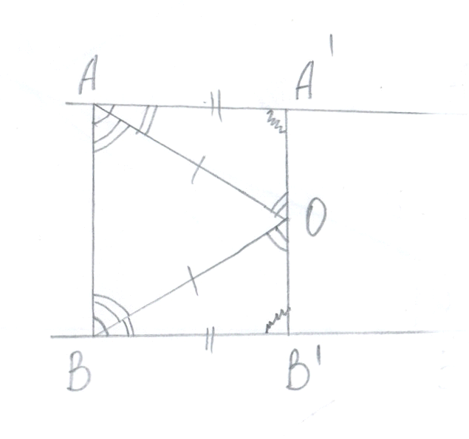
Рис. 56.
а) Проведем биссектрисы ∠ААВ’ и ∠ВВА’(рис. 66). Так как ∠А’АВ = ∠В’ВА, то ∠А’АО = ∠ОАВ = ∠АВО = ∠ОВВ’. Биссектрисы АО и ВО пересекутся в точке О. Через точку О проведем прямую А’В’, параллельную прямой равного наклона АВ. ∠ВАО = ∠АОА’, ∠АВО = ∠ВОВ’, как накрест лежащие углы. ΔАОВ – равнобедренный, значит АО = ВО. ΔАОА’ = ΔВОВ’ по стороне и двум прилежащим к ней углам. Следовательно, ∠АА’О = ∠ВВ’О, то есть АВ - прямая равного наклона, так как она образует равные внутренние односторонние углы. Также из равенства треугольников следует, что АА’ = ВВ’.
б) Предположим, что через точку А проходит другая секущая равного наклона АС (рис. 57), тогда ∠1 = ∠2.
Но, с другой стороны, ∠2 меньше, а ∠1 больше соответствующих левых внутренних односторонних углов при А и В, образованных прямой равного наклона АВ к прямым АА’ и ВВ’, следовательно, ∠2 меньше ∠1. Полученное противоречие и доказывает единственность секущей равного наклона АВ.
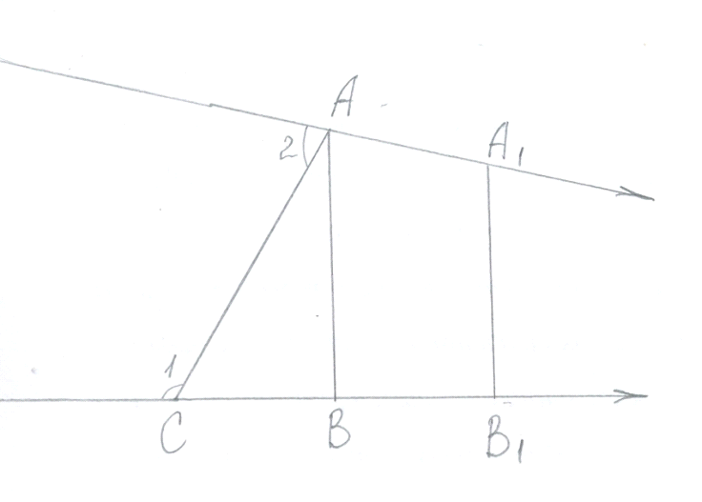
Рис. 57.
Если прямые АА’ и ВВ’ пересекаются, то эти предложения справедливы.

№ 3 (904). Доказать, что если (АА’) ‖ (ВВ’) и (АВ) – прямая равного наклона этих прямых, то перпендикуляр, восстановленный в середине отрезка АВ, параллелен прямым АА’ и ВВ’. [12, с. 99]
Дано: (АА’) ‖ (ВВ’), (АВ) – прямая равного наклона, (СС’) – серединный перпендикуляр к отрезку АВ.
Доказать, что (СС’) ‖ (АА’).
Доказательство.
Рассмотрим осевую симметрию относительно прямой СС’ (рис. 58). Тогда точка А перейдет в симметричную ей точку В, ∠α при вершине А перейдет в равный ему ∠α при вершине В, прямая АА’ перейдет в прямую ВВ’.
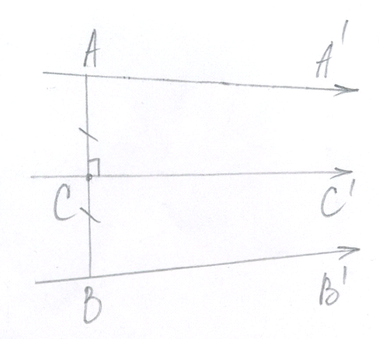
Рис. 58.
Допустим, что прямая АА’ пересечет прямую СС’ в некоторой точке D, значит точка D принадлежит прямой ВВ’. Следовательно, прямая АА’ пересечет прямую ВВ’ в точке D, а этого быть не может, так как (АА’) ‖ (ВВ’). Значит, прямая АА’ не пересекает прямую СС’, прямая ВВ’ не пересекает прямую СС’, следовательно, прямая СС’ лежит между прямыми АА’ и ВВ’, то есть (СС’) ‖ (АА’).

№ 4 (905). Пусть (АА’), (ВВ’) и (СС’) – различные попарно параллельные прямые. Доказать, что если (АВ) – прямая равного наклона прямых АА’ и ВВ’, а (ВС) – прямая равного наклона прямых ВВ’ и СС’, то (АС) – прямая равного наклона для прямых АА’ и СС’. [12, с. 99]
Дано: (АА’) ‖ (ВВ’), (АА’) ‖ (СС’), (ВВ’) ‖ (СС’), (АВ) – прямая равного наклона прямых АА’ и ВВ’, а (ВС) – прямая равного наклона прямых ВВ’ и СС’.
Доказать, что (АС) – прямая равного наклона для прямых АА’ и СС’.
Доказательство.
Проведем через середины сторон треугольника АВС перпендикуляры 1, m, n (рис. 59). Перпендикуляр l не может пересечь ни прямую АА’, ни прямую ВВ’, так как если предположить, например, что l пересекает АА’, то, в силу того, что АВ образует равные углы с АА’ и ВВ’, перегнув рисунок по прямой l, что в той же точке l пересечет и ВВ’, а значит, АА’ и ВВ’ пересекутся, что невозможно, так как АА’ и ВВ’ по условию параллельны. Следовательно, l параллельна АА’ и ВВ’ в том же направлении. Аналогично докажем, что m ‖ ВВ, m ‖ СС’. Отсюда вытекает, что l ‖ m. Но тогда перпендикуляр n параллелен прямым l и m, а значит, n параллелен АА’ и СС’.
Рис. 59.
Следовательно, углы 1 и 2 - это углы параллельности при прямых АА’ и СС’ относительно прямой n, а так как АN = СN, то эти углы параллельности равны между собой, то есть АС - это секущая равного наклона к АА’ и СС’.
№ 5 (917). Доказать, что существует «треугольник с нулевыми углами», то есть существуют три прямые АА’, ВВ’ и СС’, удовлетворяющие условиям: (АА’) ‖ (СС’), (АА’) ‖ (ВВ’), (ВВ’) ‖ (СС’). [12, с. 100]
Дано: АА’, ВВ’, СС’.
Доказать, что ΔАВС – это «треугольник с нулевыми углами», то есть что (АА’) ‖ (СС’), (АА’) ‖ (ВВ’), (ВВ’) ‖ (СС’).
Доказательство.
На прямой СС построим серединный перпендикуляр ОХ (рис. 60). Построим биссектрису d прямого угла ХОС. Отложим на ней произвольный отрезок ОМ и восстановим к прямой d перпендикуляр АА’ в точке М. Прямая АА’ параллельная лучу ОХ в одном своем направлении и прямой СС’ - в другом, по определению. Мы получили «треугольник», стороны которого ОХ, ОС и АА’. Угол между сторонами ОХ и ОС – прямой, а остальные углы – равны нулю. Если взять биссектрису d прямого угла ХОС и выполнить то же построение, то получим прямую ВВ’ параллельная лучу ОХ в одном направлении и прямой СС’ - в другом. Следовательно, получаем «треугольник», составленный из трех прямых АА’, ВВ’, СС’, причем (АА’) ‖ (СС’), (АА’) ‖ (ВВ’), (ВВ’) ‖ (СС’), стороны которого – полные прямые и углы между ними равны нулю.
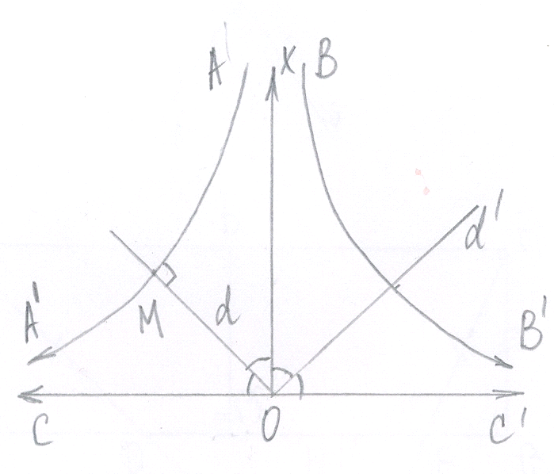
Рис. 60.

№ 6. Средняя линия треугольника всегда расходится с основанием.
Дано: ΔАВС, DE – средняя линия (рис. 61), проходящая через середины D и Е сторона АВ и ВС.
Доказать, что прямые АВ и DE расходятся.
Доказательство.
Опустим из вершин А, В и С на линию DE перпендикуляры AF, BG, CH. Так как AD = DC и ∠ADF = ∠CDH как вертикальные, то прямоугольные треугольники AFD и CHD равны (по гипотенузе и острому углу), поэтому AF = CH. Так как CE = EB и ∠CEH = ∠BEG как вертикальные, то прямоугольные треугольники CEH и BEG равны (по гипотенузе и острому углу), поэтому СН = BG. Следовательно, AF = BG и четырехугольник ABGF – четырехугольник Саккери с нижним основанием FG и верхним АВ. Проведем среднюю линию PQ четырехугольника ABGF, PQ перпендикулярна к основаниям AB и FG. Так как прямые АВ и FG имеют общий перпендикуляр, то прямые DE и АВ расходятся.
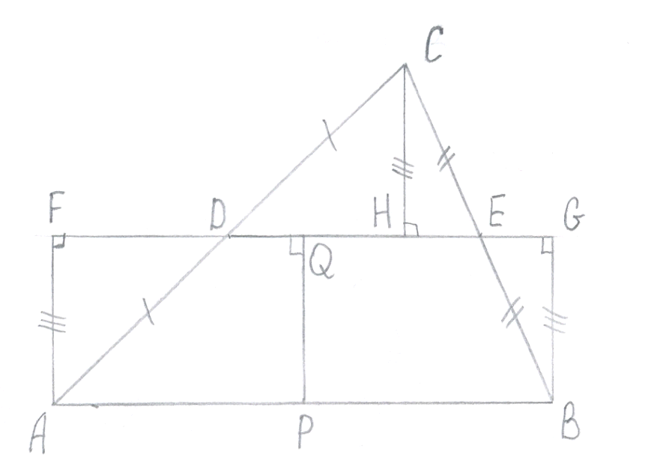
Рис. 61.

